Автофильтр в сводной таблице
Это глава из книги Билла Джелена Гуру Excel расширяют горизонты: делайте невозможное с Microsoft Excel.
Проблема: вы создали сводную таблицу для суммирования продаж по клиентам. Теперь вы хотите отфильтровать результаты, чтобы отображались только покупатели с объемом продажи между $20 000 и $30 000. Команда автофильтр для сводных таблиц заблокирована.
Решение: вы можете обмануть Excel и включить автофильтр. Выделите на одну ячейку больше, чем заголовки сводной таблицы (рис. 1).
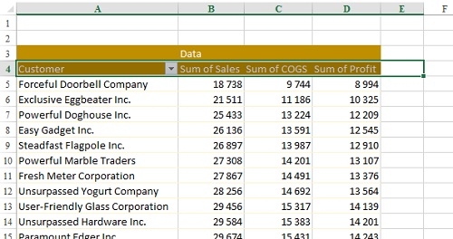
Рис. 1. Выделите на одну ячейку больше, чем заголовки сводной таблицы
В Excel 2007 перейдите на вкладку ДАННЫЕ и в области Сортировка и фильтр кликните на кнопку Фильтр. Появятся значки выпадающих меню (рис. 2).
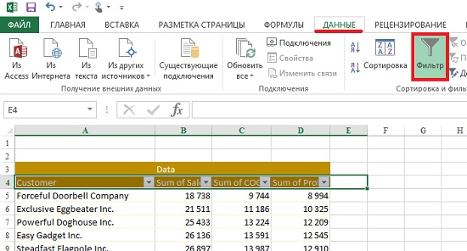
Рис. 2. Автофильтр в сводной таблице
Теперь вы можете использовать обычные настройки автофильтра для выбора клиентов с диапазоном продаж между $20 000 и $30 000 (рис. 3).
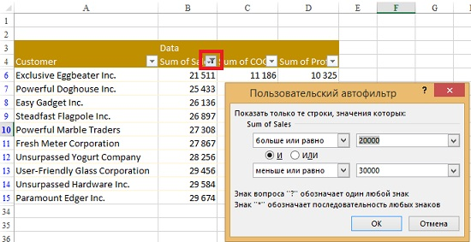
Рис. 3. Настройка автофильтра
Резюме: вы можете обмануть Excel и применить обычный автофильтр к заголовкам сводной таблицы, выделив одну ячейку за пределами сводной.

